CANSAT BELGIUM 2024-2025
DIRECTIVES DU CONCOURS

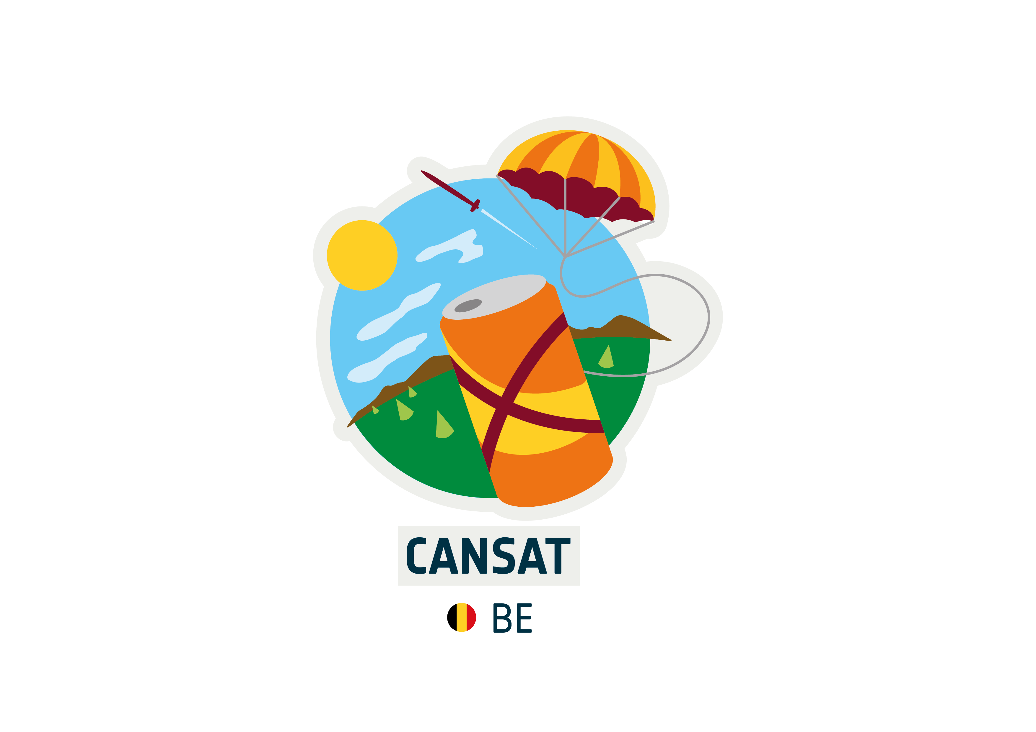

Avec le soutien de

SOMMAIRE

1 INTRODUCTION
1.1 The CANSAT BELGIUM project is back!
1.2 Qu’est-ce qu’un CANSAT ?
1.3 Valeurs éducatives et pédagogiques
1.4 Divers
2 APERCU DE LA COMPETITION
2.1 Appel à propositions et sélection des équipes
2.1.1 Eligibilité
2.1.2 Responsabilité du professeur accompagnant
2.1.3 Sélection des équipes par un jury d’experts
2.2 Atelier d'introduction aux professeurs (« Workshop »)
2.3 Construction du CANSAT et tests
2.3.1 Soutien et questions par mail
2.3.2 Deux rapports d’avancement
2.3.3 Support additionnel des ingénieurs
2.4 Présentations orales devant le jury CANSAT
2.5 Compétition : le lancement des CANSAT à bord d’une fusée
2.6 Dates clés
3 APERCU DES MISSIONS ET EXIGENCES CANSAT
3.1 Missions primaires et secondaires du CANSAT
3.1.1 Mission primaire
3.1.2 Mission secondaire
3.2 Exigences liées au CANSAT
4 EVALUATION ET COTATION
4.1 Valeur scientifique/éducative
4.2 Performance technique
4.3 Compétences professionnelles
4.4 Sensibilisation au projet
5 FINANCEMENT
5.1 Workshop
5.2 Réalisation du CANSAT
5.3 Lancement des CANSATS
5.4 Voyage des 3 équipes sélectionnées (1 par Région)
5.5 Kit
6 CONTACTS

INTRODUCTION

The CANSAT BELGIUM project is back!
Au vu du succès et de l’engouement rencontrés lors des précédentes éditions de CANSAT BELGIUM, l’aventure a été relancée par la Wallonie, la Flandre et la Région Bruxelloise avec le soutien de ESERO Belgium pour cette 11ème édition !
Le projet « CANSAT BELGIUM » est inspiré d’un projet européen lancé en 2010 par l’Agence Spatiale Européenne (ESA). Pour cette 11ème édition, la Wallonie, la Flandre, la Région Bruxelloise ainsi que leurs partenaires se sont à nouveau réunies afin d’organiser et soutenir ensemble la compétition CANSAT BELGIUM. Ce projet se déroule de septembre 2024 à juin 2025 et vise concrètement à motiver des élèves de 5ème et 6ème secondaire (élèves de plus de 16 ans), soutenus par leurs professeurs de sciences et d’anglais, à créer un satellite (sat) dans une canette (can) ! L’épreuve de sélection consiste en une présentation du projet en anglais devant un jury composé de professionnels et de scientifiques. Les équipes gagnantes ont l’occasion de réaliser le lancement réel de leur CANSAT dans une fusée! Ensuite, le grand vainqueur aura le privilège de représenter la Belgique lors de la compétition européenne de CANSAT organisée par l’ESA.

- Avis aux élèves de 5ème et 6ème secondaire, amateurs d’astrophysique, d’espace et de découverte, désireux d’approfondir leur anglais !
Inscriptions pour le 4 octobre 2024 au plus tard !!

Qu’est-ce qu’un CANSAT ?
Un CANSAT est la simulation d’un satellite réel incorporé dans le volume et la forme d'une canette de 33cl. Le défi pour les élèves est d’intégrer les principaux sous-systèmes présents dans un satellite au sein d’un volume restreint. Le CANSAT est alors lancé à une altitude de 1000 mètres grâce à une fusée et sa mission commence : mener à bien une expérience scientifique et atterrir en toute sécurité.

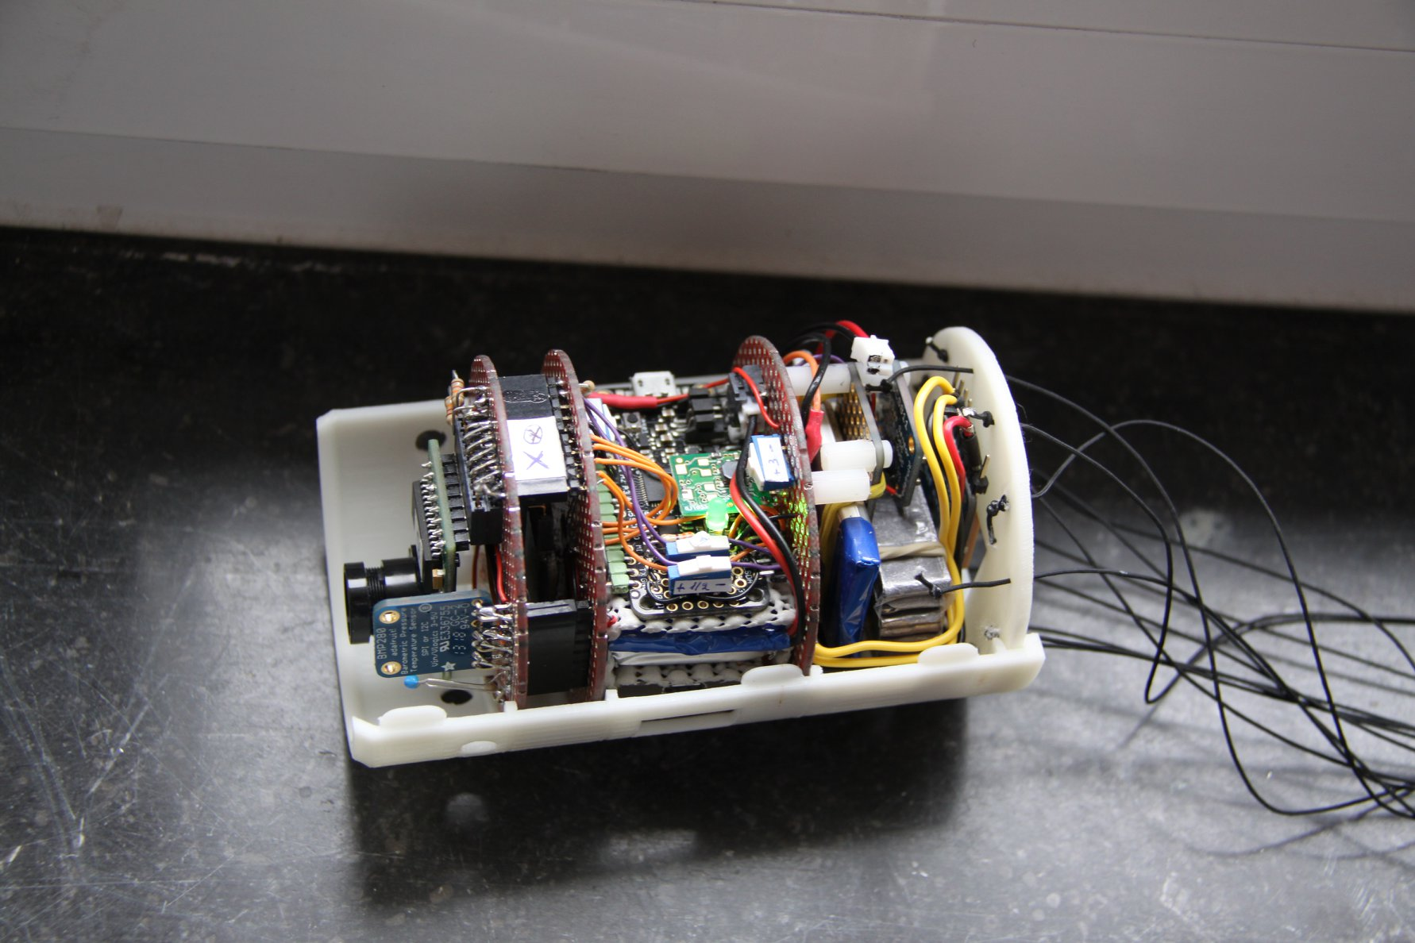

Valeurs éducatives et pédagogiques
L’expérience CANSAT offre la possibilité à des étudiants de vivre les différentes étapes d’un projet spatial : la sélection de la mission, le design du satellite, l’intégration des composants, le test des systèmes, la préparation au lancement et l’analyse de données scientifiques. Durant tous ce processus, les étudiants apprendront par eux-mêmes, se familiariseront avec la démarche spécifique aux travaux scientifiques et techniques de manière pratique, renforceront des notions de de mathématique, de physiques et d’ingénierie, découvriront l’importance du travail d’équipe et de la coordination et développeront également des compétences en communication.

Divers
Les organisateurs peuvent à tout moment prendre la décision de réduire ou augmenter le nombre d’équipes participantes pour les différentes phases du projet.
Le planning de la compétition est un planning définitif mais des modifications peuvent être effectuées si besoin.

APERCU DE LA COMPETITION
La compétition belge CANSAT 2024-2025comprend 4 phases :

1. Appel à propositions et sélection des équipes
2. Atelier d'introduction (Workshop des 5 et 6 novembre 2024 à Namur
3. Construction du CANSAT et tests + présentations orales devant jury à Bruxelles
4. Compétition :
- le lancement du CANSAT dans une fusée
- Lors de la finale nationale, la meilleure équipe de chaque région sera sélectionnée. Ces 3 équipes partiront pour un voyage en Europe de 5 jours sur le thème de l’espace.
- Evènement européen

Appel à propositions et sélection des équipes
La version de travail du formulaire de participation au concours est téléchargeable sur les sites :
www.innoviris.brussels - https://recherche.wallonie.be - www.eserobelgium.be

Ce formulaire, est une version de travail, pour inscrire votre équipe, vous devez obligatoirement compléter le formulaire en ligne disponible via ce lien pour le 4 octobre 23h59 au plus tard.

Eligibilité
Les conditions suivantes doivent être remplies afin qu’une proposition puisse être éligible :

- Les équipes doivent être mixtes (filles-garçons), constituées de 4 à 6 élèves, âgés de plus de 16 ans et être assistées d’un professeur.
- Les équipes doivent être composées d’élèves suivant leur scolarité à temps plein dans un établissement secondaire reconnu situé en Belgique.
- Chaque équipe doit être encadré par un professeur.
- Le formulaire de participation doit être remis pour le 4 octobre 2024 au plus tard.
- Pour pouvoir participer à la compétition européenne, au moins la moitié des étudiants de l’équipe doivent être de nationalité Belge.

Responsabilité du professeur accompagnant
Le professeur est le point de contact entre son groupe d’élèves et Innoviris ou SPW EER ainsi qu’avec l’équipe d’experts techniques.

Le professeur ainsi qu’un élève doivent être disponibles pour suivre une formation de 2 jours (Workshop) les mardi 5 et mercredi 6 novembre 2024. Cette formation se tiendra à Namur.

Le professeur doit s’assurer que les élèves rendent leurs 2 rapports intermédiaires dans les délais : 14 janvier 2025 et 17 février 2025.

Le professeur doit – dans la mesure du possible - accompagner son groupe d’élèves lors des présentations orales devant le jury CANSAT qui se tiendront le mercredi 26 marsl 2025 à Bruxelles.

Le professeur doit accompagner son groupe d’élèves lors du lancement du CANSAT durant 3 jours : du 24 au 26 avril 2025.

Sélection des équipes par un jury d’experts
Sur base du formulaire de participation, un maximum de 60 équipes seront sélectionnées par un jury d’experts pour défendre leur projet dans la suite de la compétition.

La sélection des équipes sera communiquée pour le 11 octobre 2024 au plus tard.

Atelier d'introduction aux professeurs (« Workshop »)
Un atelier d'introduction aux professeurs (workshop) sera organisé à Namur les mardi 56et mercredi 6 novembre 2024. Cet atelier sera mené conjointement par une équipe d’experts, Innoviris et le SPW EER Direction Accompagnement et Sensibilisation.

Lors de cet atelier, les représentants de chaque équipe recevront un kit CANSAT obligatoire, contenant l’ensemble des composants permettant de réaliser le mini satellite de base ainsi qu’une formation sur différents thèmes comme : les capteurs et l’analyse de signaux, la gestion des données et la transmission des données, l’installation de logiciels et leur programmation…

L'objectif de cet atelier est de s’assurer que toutes les équipes ont le matériel et l'expertise nécessaires afin de mettre en œuvre leur projet CANSAT.

Le professeur ou accompagnateur de chaque équipe sélectionnée devra être présent.
Le workshop est ouvert à 2 participants par équipe soit 1 professeur et 1 élève soit 2 professeurs.

Construction du CANSAT et tests
Durant les mois d’octobre 2024 à avril 2025, les équipes sélectionnées effectueront un travail technique sur leur CANSAT et s'engageront à sensibiliser d’autres jeunes (de leur école ou d’ailleurs) au projet CANSAT BELGIUM.

Ce travail comprendra les tâches suivantes :

- Définition détaillée de la mission secondaire
- Détermination des équipement nécessaires et conception du CANSAT
- Construction et design du CANSAT
- Intégration des composants et des capteurs
- Programmation du logiciel
- Test de tous les systèmes
- Préparation du lancement et de la station au sol
- Sensibilisation d’autres jeunes au projet CANSAT BELGIUM

Soutien et questions par mail
Tout au long de la compétition, les équipes pourront obtenir un support scientifique, informatique et technique grâce à l’aide des ingénieurs.

Une réponse rapide sera donnée avec l’aide des ingénieurs.

Deux rapports d’avancement
Afin de garantir que tous les projets soient sur les rails et dans les temps, 3 rapports d'avancement du projet devront être remis pour les :
- Le 14 janvier 2025
- Le 17 février 2025

Un modèle type de rapport sera fourni à chaque équipe sélectionnée pour participer à la compétition.

Ces rapports seront ensuite analysés par les ingénieurs, les organisateurs et les membres du jury.

Support additionnel des ingénieurs
Dans le courant des mois de janvier, février et avril 2025 , trois réunions seront organisées à Bruxelles (dans les locaux d’Innoviris) et à Namur (dans les locaux du SPW) afin de permettre à chaque équipe, de rencontrer individuellement les ingénieurs et de leur poser en direct toutes leurs questions techniques relatives à leur CANSAT. Ces sessions de support se dérouleront les
- 8, 9 & 10/01/25
- 10, 11 & 12/02/25
- 10 & 11/04/25.

Présentations orales devant le jury CANSAT
1/2 finale:

Le mercredi 26 mars 2025, les équipes sélectionnées présenteront et défendront leur CANSAT en anglais face à un public et un jury d’experts.

Ce jury est composé d’éminents représentants du monde scientifique et/ou aérospatial belge. Le jury écoutera attentivement les présentations de chaque équipe et posera ensuite des questions en direct et en anglais.

Le jury désignera ensuite les équipes gagnantes avec un maximum de 30 équipes.

Ces équipes retenues auront alors l’occasion d’effectuer le lancement de leur CANSAT dans une fusée.

Finale:
Le samedi 26 avril 2025, les équipes finalistes présenteront et défendront leur CANSAT en anglais face à un public et un jury d’experts.

Ce jury est composé d’éminents représentants du monde scientifique et/ou aérospatial belge. Le jury écoutera attentivement les présentations de chaque équipe et posera ensuite des questions en direct et en anglais.

L’équipe qui aura obtenu le meilleur résultat sera le grand vainqueur du concours CANSAT BELGIUM et représentera la Belgique en juin 2025.

Compétition : le lancement des CANSAT à bord d’une fusée
L'apogée de la compétition sera le lancement des meilleurs CANSAT.
Ce voyage de 3 jours se tiendra du 24 au 26 avril 2025. Les CANSATS devront être opérationnel pour le lancement.
- Jeudi 24 avril: Contrôle technique des CanSat
- Vendredi 25 avril: Lancements des fusées
- Samedi 26 avril: Présentations orales
La compétition CANSAT BELGIUM a été conçue pour simuler les différents aspects d'une mission satellite réelle, y compris la conception, le développement, les tests, le lancement, les opérations et l'analyse des données.

Les CANSATS seront lancés à bord de fusées à une altitude d’environ 1 km (durée de vol approximative : 140s).

La fusée comprend les caractéristiques suivantes :

- Poids : 3 kg
- Longueur : 1.5 m
- Diamètre : 79.4 mm
- Envergure : 232 mm
- Apogée : approx. 1000 m
- Durée de vol : approx. 140 s
- Masse propulsive : 280 g
- Nombre de CanSat par vol : 2

A l'apogée, les fusées déploieront leur parachute et lâcheront les CANSATS. Ceux-ci entameront alors leur descente à l’aide d’un parachute pour conduire leurs missions et atterrir de manière sécurisée au sol afin d'être récupérés par les équipes CANSAT.

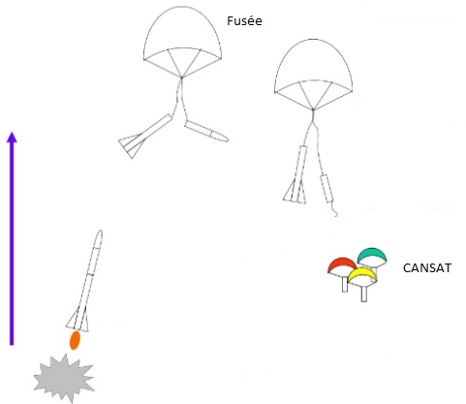

Pendant le vol, la fusée peut atteindre une accélération maximale de 11g dans la direction verticale et une vitesse maximale de 550 km/h.

L’équipe gagnante sera choisie sur base de la performance de l'équipe à travers la réalisation globale du projet (2 rapports d’avancement, investissement, communication autour du projet) ainsi que sur base du vol et de son résultat.

Pour cette 11ème édition, lors de la finale nationale à Elsenborn, 3 équipes (la meilleure de chaque région) seront sélectionnées et partiront en voyage en septembre 2025. Les informations relatives à ce voyage seront communiquées durant le concours.

Note Bene : Au vu des limitations d’accès à la base de militaire et pour des raisons de sécurité, un maximum de 6 étudiants et 2 de professeurs par équipe pourront assister au lancement (8 personnes maximum par équipe). La récupération des canettes après le lancement sera coordonnée par les militaires. Il est impératif de suivre leurs instructions sur la base. N’oubliez pas qu’il est possible qu’une cannette reste coincée dans un arbre ou soit introuvable après le lancement.

Dates clés
Les dates ci-dessous sont potentiellement soumises à modifications.
2024-2025 : COMPETITION BELGE
Phase 1 : Appel à projets et sélection des équipes
Réception des formulaires de participation | 4 octobre 2024
Annonce des équipes sélectionnées | 111 octobre 2024
Phase 2 : Atelier introductif à destination des professeurs
Workshop à Namur pour les professeurs | 5 et 6 novembre 2024
Phase 3 : Construction du CANSAT et tests
Support technique optionnel | 8, 9 & 10 janvier 2025
Rapport 1 | 14 janvier 2025
Support technique optionnel | 10, 11 et 12 février 2025
Rapport 2 | 17 février2025
Phase 4 : Concours
Présentations orales à Bruxelles devant le jury d’experts CANSAT et sélections des meilleurs équipes (1/2 finale) | 26 mars 2025
Troisième support technique | 10 et 11 avril 2025
Lancement des CANSAT dans une fusée  Présentations finales | Du 24 au 26 avril 2025
Voyage pour les 3 meilleures équipes (1 par Région) | Septembre 2025
Evènement Européen (ESA) | Fin juin 2025

APERCU DES MISSIONS ET EXIGENCES CANSAT
Le concours CANSAT a été conçu pour simuler des aspects d'une mission satellite réelle, y compris la conception, le développement, les essais, le lancement, l'analyse des opérations et l'analyse des données.

Missions primaires et secondaires du CANSAT

Mission primaire
L'équipe doit construire un CANSAT et doit le programmer afin d'accomplir la mission primaire obligatoire, comme suit :

Après le lancement et lors de la descente, le CANSAT devra mesurer les paramètres suivants et transmettre les données une fois par seconde à la station au sol :
- Température de l'air
- Pression de l’air

Il doit être possible pour l'équipe d'analyser les données obtenues (par exemple, faire un calcul de l'altitude) et de les visualiser dans des graphiques (par exemple, altitude vs temps et température vs altitude). Ces analyses peuvent être réalisées après le vol.

Mission secondaire
La mission secondaire pour le CANSAT doit être choisie par l'équipe.

Cette mission secondaire peut être basée sur : d'autres missions satellites, un besoin spécifique de données scientifiques pour un projet précis, une démonstration technologique pour un composant qui a été conçu par un élève ou toute autre mission qui correspond aux capacités du CANSAT.

Quelques exemples de missions sont énumérés ci-dessous mais les équipes ont la liberté de concevoir la mission secondaire de leur choix, pour autant qu'elle fasse preuve d'une certaine valeur scientifique, technologique ou innovante.

Les équipes devront aussi prendre conscience des limitations de la mission CANSAT et devront se focaliser sur la faisabilité de la mission choisie.

Quelques exemples de missions secondaires :

- La télémétrie avancée : lors du lancement et pendant sa descente, le CANSAT mesure et transmet une télémétrie supplémentaire à celles requises dans la mission primaire. Par exemple : accélération, localisation GPS, niveau de radiation…

- La télécommande : pendant la descente, des ordres sont envoyés du sol vers le CANSAT pour réaliser une action comme modifier la fréquence des mesures, brancher ou débrancher un capteur…

- La sonde planétaire : le CANSAT simule un vol d'exploration vers une nouvelle planète, prenant des mesures au sol après atterrissage. Les équipes devraient définir leur mission d'exploration et identifier les paramètres nécessaires à l'accomplissement (ex. pression, température, échantillons du terrain, humidité, etc.).

Exigences liées au CANSAT
Les missions et hardware du CANSAT doivent être conçus d'après les exigences et contraintes suivantes :

- Tous les composants du CANSAT ne peuvent dépasser le format d’une cannette standard (115 mm de longueur et 66mm de diamètre). Une exception peut être obtenue pour les antennes radio et GPS, qui peuvent être montées à l'extérieur.
Note : La zone de charge utile de la fusée a habituellement 4,5 cm d'espace par CanSat disponible, dans la direction axiale du CanSat (c'est-à-dire la hauteur), qui doit permettre de placer les éléments extérieurs, y compris : parachute, matériel de fixation du parachute et antennes éventuelles.
- Les antennes, transducteurs et autres éléments du CANSAT ne peuvent pas surmonter le diamètre de la cannette tant qu'il n'a pas quitté le véhicule de lancement.
- La masse du CANSAT doit être comprise entre 300 et 350 g.
- Explosifs, détonateurs, équipements pyrotechniques et autres matériaux inflammables ou dangereux sont strictement interdits. Tous les matériaux utilisés doivent être sûr pour le personnel, l'équipement et l'environnement. Des fiches de données de sécurité de matériel seront requises en cas de doute.
- Le CANSAT doit être alimenté par une batterie et/ou panneaux solaires. Il doit être possible de brancher ces systèmes pendant quatre heures ininterrompues.
- La batterie doit être facilement accessible, au cas où elle devrait être remplacée ou rechargée sur le terrain.
- Le CANSAT doit être équipé d’un interrupteur général facile d’accès.
- Le CANSAT doit disposer d'un système de récupération, comme un parachute, qui peut être réutilisé après le lancement. Il est recommandé d'utiliser de la matière colorée ou brillante, qui facilitera la récupération du CANSAT après atterrissage.
- La connexion du parachute devrait pouvoir résister jusque 500N de force. La solidité du parachute doit être testée afin de s’assurer que le système opèrera normalement.
- La durée du vol est limitée à 120 secs.
- La vitesse descensionnelle est recommandée entre 8 m/s et 11m/s. La vitesse de descente ne doit pas être inférieure à 5 m/s ou supérieure à 12 m/s pour des raisons de sécurité. De plus, les conditions de l'aérodrome ou les conditions météorologiques pourraient déterminer d'autres restrictions obligatoires sur la vitesse.
- Le CANSAT doit pouvoir résister à une accélération allant jusqu’à 20g.
- Il n’y a aucune garantie que les CANSATS puissent être récupérés après le lancement, il est donc fortement recommandé de prévoir un système permettant de faciliter la récupération du CANSAT (beeper, GPS, un signal radio…).
- La valeur totale du CANSAT ne peut excéder 500 € en ce compris le matériel CANSAT fourni par les organisateurs. Cette restriction ne comprend pas les équipements au sol (antenne, ordinateur…).
- Dans le cas d'un parrainage, tous les articles parrainés doivent être spécifiés dans le budget avec le montant réel correspondants sur le marché.
- La fréquence assignée doit être respectée par toutes les équipes de la campagne de lancement. La gamme des fréquences changent en fonction du pays où l'événement est organisé et seront communiquées en temps voulu. Il est recommandé que les équipes prêtent attention à la conception du système CanSat en termes d'intégration et l'interconnexion du matériel, de sorte que la fréquence radio peut être facilement modifiée si nécessaire.

EVALUATION ET COTATION
Les équipes seront évaluées de manière permanente, en prenant en considération les points suivants :

- Valeur scientifique/éducative : 35%
- Performance technique : 35%
- Compétences professionnelles : 15%
- Sensibilisation au projet : 10%
- TOTAL : 100%
Le jury est souverain dans sa décision et les recours ne sont pas possible.

Valeur scientifique/éducative
Le jury prendra en considération la qualité des rapports d'avancement et la présentation orale des équipes (pertinence scientifique et compréhension des résultats), les efforts de l'équipe et l’apprentissage de l'équipe à travers le projet.

Performance technique
Le jury prendra en compte la manière dont les équipes ont obtenu les résultats, la fiabilité et la solidité du CANSAT lors du lancer mais également les aspects innovants (de la mission secondaire, des logiciels utilisés, de la méthodologie, de la présentation…). L’analyse résultats est essentielle. Cependant, dans le cas où le CANSAT n'a pas réussi à accomplir ses missions, mais que l'équipe peut expliquer les raisons pour lesquelles il a failli et suggérer des améliorations, cette réflexion sera prise en compte positivement

Compétences professionnelles
Le jury évaluera l'esprit d'équipe lors de l'accomplissement de la mission, la distribution des tâches, le planning et l'exécution du projet, mais aussi le travail fourni afin de trouver un support et des conseils supplémentaires. De plus, la qualité de la présentation et la compétence à communiquer les résultats obtenus seront prises en compte.

Sensibilisation au projet
L'équipe sera évaluée pour sa communication du projet vers l'école et le grand public (presse, Page Facebook…)

FINANCEMENT

Workshop
Tous les frais relatifs à l'atelier d'introduction aux professeurs (Workshop) des 5 et 6 novembre 2024 à Namur seront financés par les organisateurs. Ces frais comprennent les déplacements jusqu’à Namur, les repas, le matériel d'entrainement et la fourniture d'un kit CANSAT pour chaque équipe.
Les organisateurs peuvent rembourser le déplacement jusqu’à 50 € par enseignant (pour les 2 jours) sur base de pièces justificatives.

Réalisation du CANSAT
En plus du kit CANSAT de base fourni aux enseignants lors des workshops, les organisateurs peuvent octroyer (sur base de factures justificatives) un montant nécessaire à la réalisation de la mission secondaire du CANSAT pour un montant maximal de 400 €.
Si les équipes le souhaitent, le déplacement des membres de l’équipes pour les sessions de supports, la présentation orale et le lancement peuvent également rentrée dans cette enveloppe de 400 €.

Lancement des CANSATS
Les organisateurs prennent à leur charge les frais inhérents au lancement :
- Aller-retour en car depuis les gares de Bruxelles, Namur ou de Liège
- Hébergement
- Les repas
- Transport sur place
- Excursions et visites
- Tous les frais en lien avec le lancement des fusées et activités relatives au vol

Voyage des 3 équipes sélectionnées (1 par Région)
Les organisateurs prennent à leur charge les frais inhérents à ce voyage :
- Transport
- Hébergement
- Repas
- Transport sur place
- Excursions et visites
- Tous les frais divers

Kit
Il est obligatoire d’utiliser le kit fourni lors du workshop. Seul un accord écrit des organisateurs peut permettre la non-utilisation du kit.

CONTACTS
Pour les écoles situées en Wallonie :
Elise MUNOZ TORRES
SPW EER
Boulevard Cauchy 45-47, 5000 Namur
elise.munoztorres@spw.wallonie.be - 081/33.44.86

Pour les écoles situées à Bruxelles :
Sébastien RUSH
INNOVIRIS
Chaussée de Charleroi 112 - 1060 Bruxelles
srush@innoviris.brussels - 0477/44.26.32

Pour les écoles situées en Flandre :
Contact : ESERO
Courriel : info@eserobelgium.be

